Berlínska vysokohorská cesta

Berliner Höheweg

Obsah:
Popis oblasti 3
Mapa a profil 4
Popis expedície 5
1. etapa – výstup ku chate Gamshütte (1921 m n.m.) 5
2. etapa – od chaty Gamshütte ku chate Friesenberghaus (2498 m n.m.) 5
3. etapa – od chaty Friesenberghaus ku chate Olpererhütte (2389 m n.m.) 5
4. etapa – od chaty Olpererhütte ku chate Furtschaglhaus (2295 m n.m.) 6
5. etapa – od chaty Furtschaglhaus ku chate Berliner Hütte (2044 m n.m.) 6
6. etapa – od chaty Berliner Hütte ku chate Greizer Hütte (2227 m n.m.) 6
7. etapa – od chaty Greizer Hütte ku chate Kasseler Hütte (2178 m n.m.) 6
8. etapa – od chaty Kasseler Hütte ku chate Karl-von-Edel-Hütte (2238 m n.m.) 7
9. etapa – zostup z chaty Karl-von-Edel-Hütte a odchod domov 7
Informácie o chatách a ďalších zdrojoch informácií 8
Príchod a odchod do/z oblasti 8

Popis oblasti

Berlínska vysokohorská cesta (nem. Berliner Höheweg) je horský pochod z chaty na chatu v Zillertaler Alpách.

Vysokohorskú cestu môžeme začať vo dvoch smeroch. Začiatočným poprípade konečným bodom sú chaty Gamshütte alebo Karl-von-Edel-hütte.

Berlínsku vysokohorskou cestu je možno tiež zdolať po etapách. Z každej chaty je možnosť zostupu do údolia poprípade tiež možnosť výstupu. Takto je možné prejsť časť vysokohorskej cesty počas predĺženého víkendu.

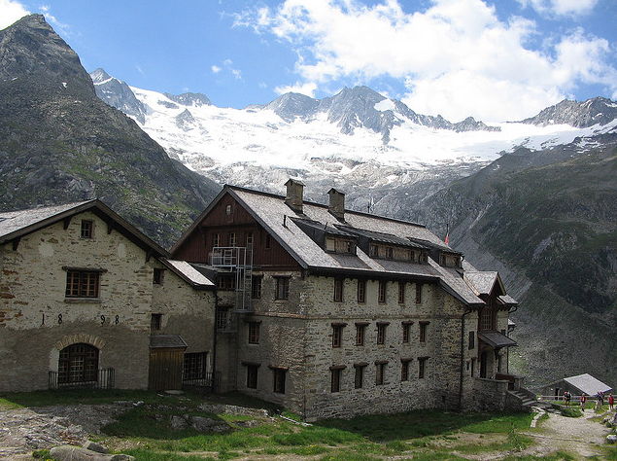

Mapa a profil

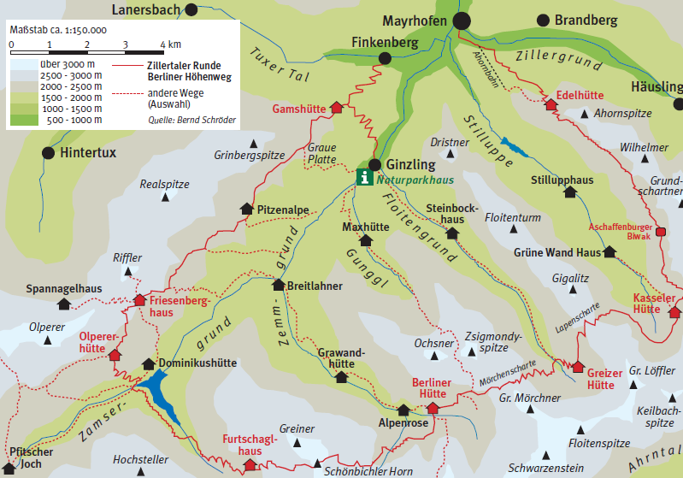

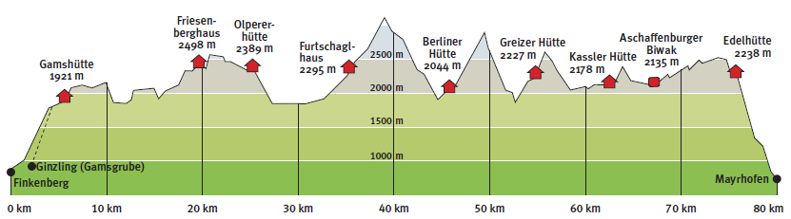

Popis expedície

1. etapa – výstup ku chate Gamshütte (1921 m n.m.)

1000 Hm 3 hod

Z parkoviska pri údolnej stanici lanovky Finkenberger Almbahnen treba ísť cez most ponad rieku Tuxbach smerom k štadiónu. Odtiaľ cestou č. 533 stúpať ku chate.

Možné výstupy od chaty Gamshütte:
- Vorder Grinbergspitze (2765 m n.m., 2+1,5 hod)
- Mittlere Grinbergspitze (2867 m n.m., 2,5+2 hod)
- Hintere Grinbergspitze (2884 m n.m., 3+2,5 hod)

2. etapa – od chaty Gamshütte ku chate Friesenberghaus (2498 m n.m.)

1400 Hm 850 Hm 8 hod/14 km

Chodník vedie najprv pod východnými svahmi vrcholov Grinbergspitze. ďalej cez salaš Pitzenalm a Kesselalm. Pri Kesselalm je pekná vyhliadka na vodopády. Odtiaľ vedie chdoník pod východným hrebeňom masívu Riffler až na chatu Friesenberghaus.

Možné výstupy od chaty Friesenberghaus:
- Petersköpfl (2677 m n.m., 30+20 min)
- Hoher Riffler (3228 m n.m., 3+2 hod )

3. etapa – od chaty Friesenberghaus ku chate Olpererhütte (2389 m n.m.)

150 Hm 250 Hm 2 hod/8 km

Tento prechod je jeden z najkratších a najľahších úsekov. Tento deň môžeme vystúpitť na vrchol Olperer (2476 m n.m.) s výhľadom na lyžiarsku oblasť Hintertux.

Možné výstupy od chaty Olpererhütte:
- Olperer (3476 m n.m., 3+2 hod)
- Gefrorene Wandspitzen (3286 m n.m., 2+1,5 hod)

4. etapa – od chaty Olpererhütte ku chate Furtschaglhaus (2295 m n.m.)

500 Hm 600 Hm 4 hod

Od chaty pozdĺž potoka Riepenbach zostúpime ku priehrade Schlegeisspeicher. Okolo priehrady juhovýchodným smerom budeme pokračovať ku chate Furtschaglhaus.

Možné výstupy od chaty Furtschaglhaus:
- Furtschaglspitze (3178 m n.m., 3,5+3 hod)
- Groβer Möseler (3478 m n.m., 4+3 hod)

5. etapa – od chaty Furtschaglhaus ku chate Berliner Hütte (2044 m n.m.)

900 Hm 1060 Hm 6 hod

Táto etapa vedie cez vrchol Schönbichler Horn (3134 m n.m.) a preto bude dosť náročná.

Možné výstupy od chaty Sulzenau Hütte:
- Schwarzenstein (3368 m n.m., 5+4 hod
- Zsygmondyspitze (3087 m n.m., 3,5+3) hod

6. etapa – od chaty Berliner Hütte ku chate Greizer Hütte (2227 m n.m.)

1200 Hm 1100 Hm 7 hod

Táto etapa je ďalšia náročná etapa svojou dĺžkou a náročnosťou. Niektoré úseky sú zaistené oceľovými lanami. Chodník vedie okolo pekného plesa Schwazensee. Etapa si môžeme predĺžiť výstupom na vrchol Zsygmondyspitze (3087 m n.m.) okolo plesa Eissee.

Možné výstupy od chaty Greizer Hütte:
- Groβer Löffler (3376 m n.m., 4+3 hod)
- Gigalitz (3002 m n.m., 2+1,5 hod)

7. etapa – od chaty Greizer Hütte ku chate Kasseler Hütte (2178 m n.m.)

650 Hm 700 Hm 5 hod

Táto etapa sa vinie okolo záveru údolia Stilluptal s peknými výhľadmi. Môžeme si odskočiť ečte na vrchol Gigalitz 93002 m n.m.).

Možné výstupy od chaty Kasseler Hütte:
- Wollbachspitze (3210 m n.m., 4+3 hod)
- Hintere Stangenspitze (3223 m n.m., 4+3 hod)
- Schöne Aussicht (2278 m n.m., 1+0,5 hod)

8. etapa – od chaty Kasseler Hütte ku chate Karl-von-Edel-Hütte (2238 m n.m.)

800 Hm 750 Hm 9 hod/14 km

Náročná etapa svojou dĺžkou a technickou náročnosťou s niektorými zaistenými úsekmi. Nie je žiadne možnosť zostupu do údolia a niej po ceste žiadna voda.

Možné výstupy od chaty Innsbrucker Hütte:
- Ahornspitze (2976 m n.m., 3+2 hod)

9. etapa – zostup z chaty Karl-von-Edel-Hütte a odchod domov

1590 Hm 4 hod do Mayrhofenu

Informácie o chatách a ďalších zdrojoch informácií

Gamshütte (1921 m n.m.) www.gamshuette.at
Friesenberghaus (2498 m n.m.) www.friesenberghaus.at
Olpererhütte (2289 m n.m.) www.olpererhuette.de
Furtschaglhaus (2295 m n.m.) www.furtschaglhaus.com
Berliner Hütte (2044 m n.m.) www.berlinerhütte.at
Greizer Hütte (2227 m n.m.) www.alpenverein-greiz.de
Kasseler Hütte (2178 m n.m.) www.alpenverein-kassel.de
Karl-von-Edel-Hütte (2238 m n.m.) www.dav-wuerzburg.de

Informácie o ceste http://www.naturpark-zillertal.at/naturpark-erleben/trekking-berliner-hoehenweg.html

Príchod a odchod do/z oblasti

Zeleneč – Mayrhofen (Finkenberg)
Vzdialenosť: 610 km (diaľnica A1)
Čas jazdy: 6:15h

